COMUNICADO DE PRENSA

Servicio de Würth Elektronik para medición de corriente con transformadores
Encontrar el CST adecuado con REDEXPERT
Waldenburg (Alemania), 3 de febrero de 2026 – Würth Elektronik ha ampliado su herramienta de diseño REDEXPERT con el Selector de Transformador de Sensores de Corriente. Permite a los diseñadores seleccionar, en función de ciertos parámetros, los transformadores de medición de corriente (Current Sense Transformer) adecuados para su aplicación tomando como referencia el portfolio del fabricante de componentes electrónicos y electromecánicos.
Los transformadores para la medición de la corriente alternan presentan ventajas únicas frente a otras soluciones de medición de corriente: aislamiento galvánico, bajas pérdidas, alta inmunidad al ruido y simplicidad de diseño. Seleccionar el sensor de corriente adecuado puede resultar todo un reto, dependiendo de la aplicación. Gracias al Selector de Transformador de Sensores de Corriente, Würth Elektronik ofrece una herramienta de diseño única que nunca antes había estado disponible en el mercado en este formato.
Simulación incluida
Tras introducir los parámetros requeridos de corriente, frecuencia, tipo de señal y tasa de error máxima deseada, el Selector encuentra todas las opciones disponibles del catálogo de productos de Würth Elektronik que cumplen dichos criterios. La herramienta proporciona una lista de componentes con los parámetros correspondientes y simula el aumento de temperatura y el error como función de la frecuencia y la corriente. Además, la herramienta visualiza una comparativa de las diferentes opciones y proporciona una página resumen con toda la información relevante del componente seleccionado. Estas simulaciones basadas en series de mediciones ahorran a los diseñadores de realizar sus propias pruebas para la selección del CST.
El proceso de selección sin el módulo Selector de Transformador de Sensores de Corriente REDEXPERT es el siguiente: En primer lugar, el transformador de medición de corriente debe seleccionarse con una constante ET adecuada para que no se sature incluso en condiciones desfavorables, por ejemplo, a bajas frecuencias y altas corrientes. También es importante asegurarse de que el CST no se sobrecaliente a la corriente máxima. Por último, pero no por ello menos importante, al seleccionar el componente también deben considerarse las características de fallo requeridas para la aplicación especifica correspondiente. Como los datasheets de los transformadores de medición de corriente no cubren todos los parámetros relevantes para la aplicación -y no pueden hacerlo en la práctica-, suele ser necesario probar varios componentes para optimizar la selección del componente.
Aplicaciones
Las aplicaciones típicas de los transformadores de medición de corriente son mediciones de corriente alterna, fuentes de alimentación conmutadas, detección de sobrecarga, detección de desconexión/liberación de carga, medición (metering), medición de carga y detección de corriente de alta frecuencia.

Imágenes disponibles
Las siguientes imágenes se encuentran disponibles para impresión y descarga en: https://kk.htcm.de/press-releases/wuerth/
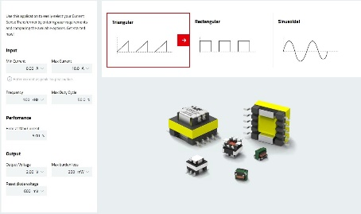Fuente de la imagen: Würth Elektronik  En el REDEXPERT Gracias al Selector de Transformador de Sensores de Corriente se introducen los parámetros deseados para el transformador de medición de corriente adecuado. | 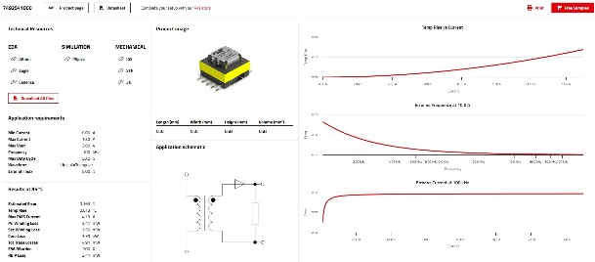Fuente de la imagen: Würth Elektronik  La herramienta proporciona el transformador de medición de corriente adecuado incluyendo simulaciones de su comportamiento basadas en series de mediciones.

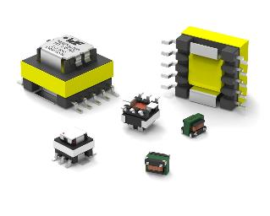Fuente de la imagen: Würth Elektronik
Würth Elektronik ofrece una amplia selección de transformadores de medición de corriente.

Acerca del Grupo Würth Elektronik eiSos
El Grupo Würth Elektronik eiSos es un fabricante de componentes electrónicos y electromecánicos para la industria electrónica, que aporta soluciones electrónicas innovadoras con su liderazgo tecnológico. Würth Elektronik eiSos es uno de los mayores fabricantes europeos de componentes pasivos y opera en 50 países. Sus plantas de producción en Europa, Asia y América del Norte suministran productos a un creciente número de clientes en todo el mundo.
La gama de productos incluye componentes pasivos, módulos de potencia, aisladores digitales, optoelectrónica, componentes electromecánicos, soluciones de gestión térmica, sensores y módulos inalámbricos. La cartera se completa con soluciones personalizadas.
La clara vocación de servicio de la empresa se caracteriza por la disponibilidad de todos los componentes del catálogo en stock sin una cantidad mínima de pedido, muestras gratuitas, haciendo hincapié en el soporte técnico proporcionado por el departamento técnico de ventas con las herramientas de selección de componentes.
Würth Elektronik forma parte del Grupo Würth, líder del mercado mundial en el desarrollo, la fabricación y la distribución de materiales de montaje y fijación. La empresa emplea a unos 7.500 trabajadores. En el año 2024, el grupo Würth Elektronik generó una facturación de 1.020 millones de euros.
Würth Elektronik: more than you expect!
Más información en www.we-online.com

Más información:  Würth Elektronik eiSos GmbH & Co. KG  Sarah Hurst  Clarita-Bernhard-Strasse 9  81249 München  Alemania  Tel.: +49 7942 945-5186  Correo electrónico:  sarah.hurst@we-online.de  www.we-online.com | Contacto para la prensa:  HighTech communications GmbH  Brigitte Basilio  Brunhamstrasse 21  81249 München  Alemania  Tel.: +49 89 500778-20  Correo electrónico: b.basilio@htcm.de  www.htcm.de

